Задачи

1. Задана сеть массового обслуживания, рис. 12.11.

Очередь А
Очередь С

μ
μ
Максимум k требований
Очередь В
λ

Рис. 12.11

На входе сети — пуассоновский поток с интенсивностью . При поступлении, требование проходит в блок, выделенный штриховой линией только, если число таких требований меньше . В противном случае оно становится в очередь , из головы которой требования поступают в штриховой блок.
Поступив в штриховой блок, требование становится в очередь В и со временем в соответствии с дисциплиной «первым пришел — первым обслужен» получает обслуживание с показательным распределением времени интенсивностью .
Затем оно переходит в очередь С и получает аналогичное обслуживание на независимом приборе с такими же характеристиками. После этого требование покидает штриховой блок (и систему) с вероятностью Р или возвращается в очередь В с вероятностью 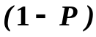.

Предполагая, что в системе существует установившийся режим, найти:
а) среднее число требований во всей системе (в системе «очередь + штриховой блок»);
б) среднее время  пребывания требования во всей системе для значений , равных и ;
в) условия стационарности для значений , равных и ;
г) для общей области стационарности доказать, что

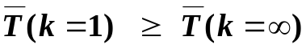.

2. Задана сеть массового обслуживания с М узлами и матрицей передач , 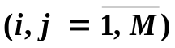. Требование покидает сеть с вероятностью 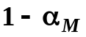. Интенсивность внешнего источника требований равна 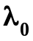.

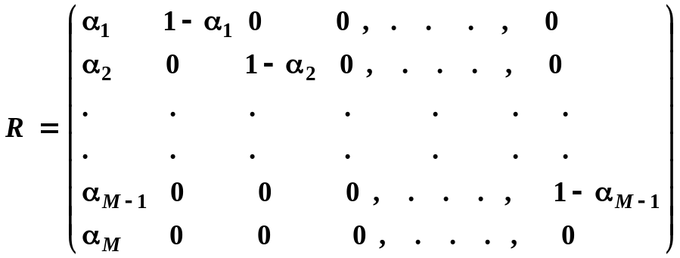

Найти следующие показатели системы:
а) трафик , 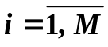, каждого узла сети в явном виде.
б) предполагая, что все узлы являются одноканальными, с интенсивностью обслуживания 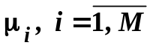, определить:
– условия установившегося режима;
– соотношение между , обеспечивающее один и тот же показатель загрузки обслуживающего прибора.

в). Характеристики сети для случая

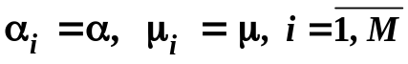.

3. Задана замкнутая сеть массового обслуживания с пятью узлами, 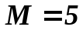, где -й узел имеет 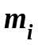 обслуживающих приборов, каждый из которых требует  с. обслуживания при показательном законе распределения. Пусть 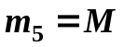, 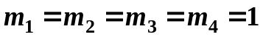 и 5-й узел является терминальным. Сеть содержит  требований, циркулирующих в соответствии с матрицей передач .
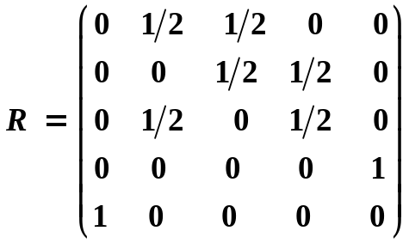.
Пусть
Требуется:
а) построить граф сети;
б) определить отношения 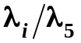 для 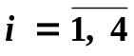;
в) определить наиболее нагруженный узел;
г) определить среднее время  ответа (от момента ухода требования из 5-го узла до момента возвращения).

4. Задана разомкнутая сеть массового обслуживания, включающая 4 узла и источник с интенсивностью 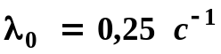. В дальнейшем источник будем считать нулевым узлом. Матрица передач задана:

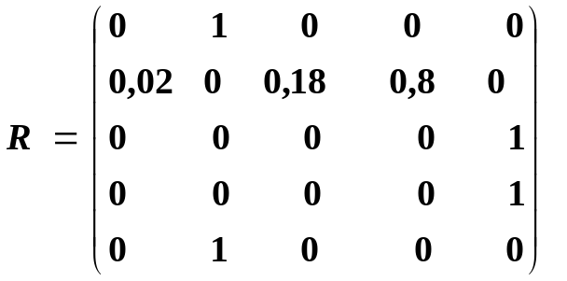,

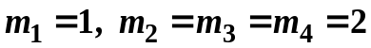,

где 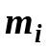— число каналов в -м узле, а интенсивности обслуживания в узлах,
.
Требуется:
а) выяснить, может ли данная сеть работать в установившемся режиме;
б) определить наиболее нагруженный узел;
в) определить среднее время реакции (среднее время пребывания требования в сети).

5. Задана разомкнутая сеть массового обслуживания (рис. 12.12).

22

γ₁
γ₂
γ₄
1
1
1
1
1/2
1/3
1/4
1/2
1/2
1/3
1/3
1/4
γ₃
3
4
1

1

Рис. 12.12

Интенсивности  внешних источников требований, поступающих в сеть, равны: .
Требуется:
а) найти интенсивность требований для -го узла;
б) найти характеристики узлов при следующих условиях:

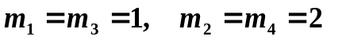;

;

в) определить среднее время пребывания требований в сети для различных внешних источников.

6. Задана разомкнутая неоднородная сеть с числом узлов, равным трём, 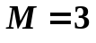 и таким же числом 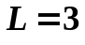 внешних источников требований, трафик которых представлен на рис. 12.13. а), б), в).
Предполагается равновероятное распределение требований в трафике, т. е.

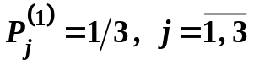— (вариант а, рис. 12.13.а) );
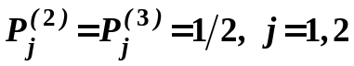 — (варианты б и в, рис. 12.13.а) и в ).
Выполнить следующее задание.

1). Найти интенсивность неоднородных потоков заявок в узлах сети и сформулировать условия наличия установившегося режима в сети с одноканальными узлами.

2
1
3
P₂ ⁽¹⁾
P₃⁽¹⁾
γ₀ ⁽¹⁾
P₁ ⁽¹⁾
а)

P₁ ⁽²⁾
2
1
3
γ₀ ⁽²⁾
P₃ ⁽²⁾
б)

1
2
P₂ ⁽³⁾
P₁ ⁽³⁾
γ₀ ⁽³⁾
в)

3

Рис. 12.13

2). Для заданных векторов интенсивностей обслуживания в узлах:

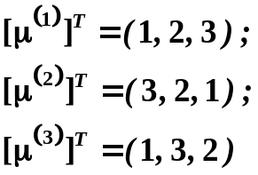
найти интенсивности входных потоков 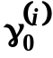, 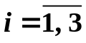, максимизирующих суммарную пропускную способность при наличии установившегося режима в сети.

3). Проанализировать и сравнить следующие дисциплины обслуживания в узлах сети:
– бесприоритетное обслуживание в порядке поступления,
– обслуживание с относительными приоритетами для всех  возможных вариантов их назначения.

7. Задана сеть массового обслуживания, включающая три узла, . Число каналов обслуживания в узлах определяется вектором 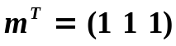, интенсивности обслуживания ― вектором
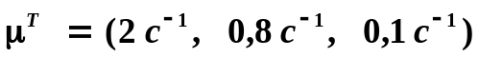.

В сети циркулируютзаявок в соответствии с матрицей передач :
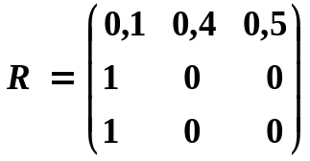.
Требуется:
а) определить характеристики узлов и сети в целом (N = 3);

б) сопоставить характеристики узлов указанной сети с сетью, где узлы 2 и 3 объединены в один узел с числом каналов, равным двум и усреднённой интенсивностью 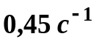.

8. Рассматривается сетевая модель вычислительной системы, представленная на рис. 12.14, где узел 1 моделирует обслуживание пакета  программ в процессоре, а узлы 2 и 3 — обслуживание в различных ступенях внешней памяти.

Параметры узлов:

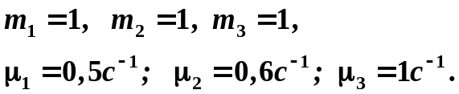

1
3
2

Рис. 12.14

Число программ равно 2. Заданы следующие варианты структуры сети с соответствующими матрицами передач:

Вариант 1: Вариант 2:

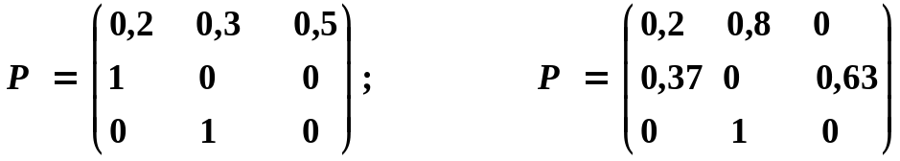;

Вариант 3: Вариант 4:

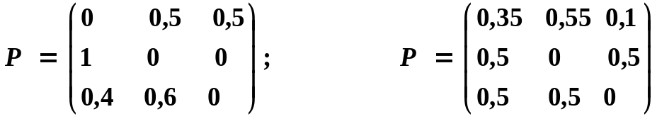.

Требуется:
а) Провести сравнительный анализ различных структур по следующей системе показателей: коэффициент загрузки узла и среднее время пребывания требования в узле.
б) Провести сравнительный анализ различных структур при условии, что 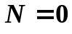, а в первый узел поступает поток внешних заявок с интенсивностью 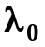. Значение выбрать исходя из обеспечения коэффициента загрузки 1-го узла на уровне 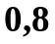 с учетом наличия установившегося режима в сети.

9. Рассматривается вычислительная система с перекрёстными связями, состоящая из равного числа процессоров и модулей оперативной памяти (рис. 12.15.).
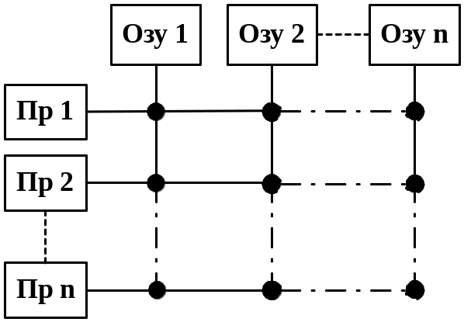

Рис. 12.15
Обращение процессора к любому модулю памяти равновероятно. Потоки запросов на ОЗУ имеют интенсивность  обслуживание происходит с интенсивностью 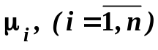.
Выполнить следующее задание:
– определить характеристики занятости магистралей и задержки в выполнении программ;
– определить зависимость вероятности простоя из-за занятости магистралей в зависимости от изменения параметра 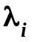 на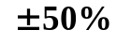 при постоянных значениях 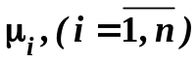 и от изменения параметра  на 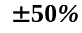 при постоянных значениях 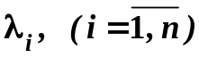;
– сравнить указанные зависимости с такими же при наличии одной магистрали обмена при тех же условиях. Исходные данные приведены в табл. 12.14.
Таблица 12.14

Вариант |  |  | 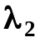 | 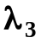 |  | 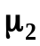 | 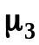
1 | 2 | 2 | 3 | – | 2,5 | 3 | –
2 | 2 | 10 | 15 | – | 20 | 30 | –
3 | 3 | 2 | 3 | 5 | 3 | 4 | 8
4 | 3 | 20 | 30 | 25 | 50 | 30 | 40

10. Объектом исследования является мультипрограммная вычислительная система, функционирующая в режиме оперативной обработки информации. Система предназначена для решения заданного набора  задач. Задачи, поступающие от пользователей через мультиплексный канал (МК), передаются в подсистему ОП – ПР (оперативная память – процессор).
Каждая задача характеризуется набором следующих параметров:
– интенсивностью 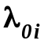 поступления запросов на её решение (табл. 12.15);
– трудоёмкостью 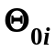(тыс. опер.) процессорных операций (табл. 12.16.);
– трудоёмкостью операций обмена с внешней памятью, задаваемой средним числом  обращений к файлу 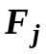 в процессе решения -й задачи (табл. 12.16).
Множество файлов 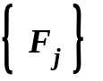, 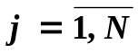, где – мощность множества, используемое в процессе решения данного набора задач, размещается во внешней памяти системы.
Внешние запоминающие устройства (ВЗУ) состоят из накопителей двух типов: накопителей на магнитных дисках (НМД) и накопителей на магнитных лентах (НМЛ), которые связаны с подсистемой (ОП – ПР) через селекторные каналы связи (СК), рис. 12.16.

1
2
3
k
L
MK
ОП
ПР
СК₁
СК_{k}
ЗАДАЧИ
ВЗУ₁
ВЗУ _{k}
2
1
1
m1
2
mk

Рис. 12.16

Файл 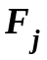 характеризуется:

– длиной  (Мбайт), (табл. 12.17);
– средней длиной записи 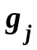 (Кбайт), (табл. 12.17).
Накопители (НМД, НМЛ) характеризуются следующими параметрами:
– средним временем доступа к данным, размещенным в НМД (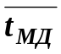) и в НМЛ (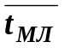), (табл.12.18);

– скоростью передачи данных при обмене через селекторный канал ( и 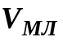), (табл. 12.18);
– емкостью накопителя (и ) (табл. 12.18).
Построение модели предполагает следующие допущения.
1). Процесс решения задачи представляется произвольной последовательностью строго чередующихся этапов счёта и обращения к файлам (обмена данными между внешней и оперативной памятью системы). Причем этап счёта всегда начинает и завершает решение задачи.
2). Любое устройство вычислительной системы отображается в модели сети массового обслуживания одноканальным или многоканальным узлом.
3). Потоки задач простейшие и время обслуживания в узлах сети подчиняется экспоненциальному закону.
4). Дисциплина обслуживания в узлах сети бесприоритетная — в порядке поступления заявок.
Требуется:
– привести неоднородный поток задач к однородному;
– предложить варианты размещения файлов во внешних накопителях;
– выбрать число накопителей с учётом заданной ёмкости и требований по обеспечению условий установившегося режима в сети;
– выбрать производительность процессора, обеспечивающую коэффициент загрузки на уровне 0,9;
– выбрать необходимое количество селекторных каналов исходя из необходимости обеспечения установившегося режима в сети;
– вычислить среднее время реакции (среднее время пребывания задачи в системе) и выявить наиболее загруженный узел.
Интенсивности поступления задач и их иные параметры представлены в табл. 12.15 – 12.18.

11. Оценка эффективности управления трафиком в виртуальном канале с помощью механизма «скользящего окна». Виртуальный канал представляет собой последовательное объединение нескольких каналов с разной пропускной способностью.
Пакеты передаются от источника к получателю по виртуальному каналу. Пакет считается успешно принятым на стороне получателя в случае доставки источнику подтверждающей квитанции.
Таблица 12.15

№  варианта | Состав задач
№  варианта | №  задачи | 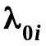 | №  задачи |  | №  задачи |  |  |  | №  задачи
1 | 1 | 0,10 | 5 | 0,02 | 10 | 0,01 |  | 9 |  | 0,04
2 | 7 | 0,04 | 4 | 0,03 | 1 | 0,05 |  | 10 |  | 0,02
3 | 5 | 0,01 | 6 | 0,03 | 4 | 0,02 |  | 3 |  | 0,04
4 | 2 | 0,09 | 1 | 0,02 | 5 | 0,01 |  | 4 |  | 0,02
5 | 3 | 0,01 | 2 | 0,01 | 6 | 0,05 |  | 7 |  | 0,03

Таблица 12.16

№ задачи | Трудоёмкость  процессорной  операции  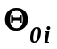(тыс. опер.) | Среднее число  обращений к файлам
№ задачи |  | F₁ | F₂ | F₃ | F₄ | F₅ | F₆ | F₇ | F₈ | F₉ | F₁₀
1 | 100 | 10 | 5 | – | – | – | – | 2 | 1 | – | –
2 | 200 | – | 8 | 5 | 3 | – | – | – | – | 3 | –
3 | 300 | – | – | 10 | – | 5 | – | – | – | – | 2
4 | 400 | 12 | 4 | – | – | – | 3 | – | 2 | – | –
5 | 500 | – | 15 | 8 | – | 6 | – | 4 | – | – | –
6 | 600 | 8 | – | 8 | – | – | 7 | – | – | 3 | 1
7 | 700 | 10 | – | – | 5 | – | – | 1 | – | 2 | –
8 | 800 | – | 12 | 6 | – | 8 | – | – | 2 | – | 2
9 | 900 | 10 | 5 | – | 9 | – | – | – | – | – | 3
10 | 1000 | – | 15 | – | – | – | 10 | 3 | – | 4 | –

Таблица 12.17

Файл  | F₁ | F₂ | F₃ | F₄ | F₅ | F₆ | F₇ | F₈ | F₉ | F₁₀
Длина G _{j} файла (Мбайт) | 0,5 | 1,0 | 1,0 | 1,5 | 1,5 | 2,0 | 2,5 | 3,0 | 4,0 | 5,0
Средняя длина   записи (Кбайт) | 5 | 8 | 15 | 6 | 14 | 18 | 10 | 15 | 20 | 25

Таблица 12.18

№  варианта | Среднее время  доступа к данным (сек) |  | Скорость передачи данных (кбайт/сек) |  | Ёмкость  накопителя (мбайт)
№  варианта | 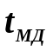 | 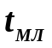 | 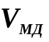 |  | 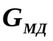 | 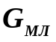
1 | 0,05 | 1,0 | 200 | 100 | 4,0 | 10
2 | 0,06 | 1,5 | 190 | 90 | 5,0 | 12
3 | 0,07 | 2,0 | 180 | 80 | 5,5 | 15
4 | 0,08 | 2,5 | 170 | 75 | 6,0 | 20
5 | 0.09 | 3,0 | 160 | 70 | 6,5 | 22

Как только число неподтвержденных пакетов становится равным предельному значению (размеру «окна»), виртуальный канал блокируется для передачи новых пакетов. Методология моделирования трафика в виртуальном канале рассмотрена в [48].
Требуется:
а) предложить модель трафика в виртуальном канале;
б) определить вероятность блокировки виртуального канала и среднее время передачи пакета;
в) определить «узкое место» в виртуальном канале.
Варианты заданий приведены в табл. 12.19.

Таблица 12.19

№  задания | Интенсивность источ-ника | Размер «окна» | Состав  виртуального канала
№  задания |  |  | Канал 1 | Канал 2 | Канал 3
№  задания |  |  |  | 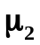 | 
1 | 40 | 15 | 70 | 120 | 130
2 | 50 | 20 | 90 | 130 | 110
3 | 60 | 10 | 160 | 150 | 140
4 | 70 | 25 | 180 | 170 | 150
5 | 80 | 30 | 200 | 210 | 190

12. Исследование маршрутизатора глобальной компьютерной сети, обеспечивающего обмен данными по протоколу. Входящие пакеты записываются в буферную память маршрутизатора, обрабатываются процессором и передаются по каналу в соответствующем направлении. Копия принятого пакета хранится в буферной памяти до тех пор, пока не будет получена квитанция о безошибочной доставке пакета адресату. Отсутствие квитанции-подтверждения в течение времени time-out вынуждает маршрутизатор к повторной передаче пакета по тому же каналу в направлении адресата. При отсутствии места в буферной памяти входящие в маршрутизатор пакеты получают отказ.
Требуется построить модель маршрутизатора в форме сети массового обслуживания. При этом следует иметь в виду, что поступивший в маршрутизатор пакет занимает буферную память в течение следующих интервалов времени:
1) ввод в маршрутизатор и запись в буфер со скоростью канала связи,
2) ожидание в очереди на обработку в процессоре,
3) обработка в процессоре,
4) ожидание освобождения канала в направлении выхода из маршрутизатора,
5) передача из маршрутизатора по выходному каналу,
6) ожидание квитанции об удачной доставке с возможным повторением п. 5 (по истечении интервала time-out).

Каждая из отмеченных временных задержек пакета в маршрутизаторе обеспечивается ожиданием и обслуживанием в соответствующем узле сети массового обслуживания. Условия задачи приводят к разомкнутой сети с блокировками, которая может быть заменена стандартной замкнутой сетью массового обслуживания, характеризуемой тем же марковским процессом перехода из состояния в состояние [47].
Определить следующие характеристики маршрутизатора:
а) вероятность отказа в приёме пакета в буферную память,
б) среднее время пребывания пакета в буферной памяти,
в) среднее число пакетов в маршрутизаторе,
г) среднюю интенсивность потока пакетов, занимающих буферную память маршрутизатора,
д) зависимость указанных показателей от размера буферной памяти маршрутизатора.
Варианты заданий приведены в табл. 12.20.
Примечание. Предполагается равновероятная передача пакета по любому из каналов, среднее время time-out принимается равным 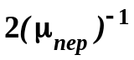, время успешной доставки квитанции равно 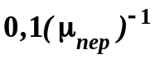. Все временные задержки в маршрутизаторе, в том числе интервал time-out, и время доставки квитанции считаются случайными величинами, распределёнными по показательному закону. Входной поток пакетов — простейший.
Таблица 12.20

№ задания | Интенсив-  ность  поступления  пакетов | Размер  буфера | Число  каналов | Интенсивность   передачи  пакетов  по каналу | Интенсив-  ность   обработки  пакета  в процессоре | Вероятность  неуспешной  передачи  пакета  по каналу
1 | 20 | 50 | 20 | 1 | 10 | 0,2
2 | 15 | 40 | 18 | 1 | 10 | 0,1
3 | 5 | 30 | 10 | 0,5 | 8 | 0,15
4 | 7 | 20 | 8 | 0,5 | 10 | 0,2
5 | 9 | 25 | 9 | 0,8 | 15 | 0,1

13. Исследование сегмента локальной сети организованной по типу ETHERNET. Построить модель сегмента в форме сети массового обслуживания в соответствии со следующими рекомендациями.
В модели сегмента необходимо обеспечить формирование всех временных задержек, реально сопутствующих процессу передачи кадра по магистрали в соответствии с методом МДКН/ОС (множественным доступом с контролем несущей и обнаружением столкновений).
Перечислим эти задержки:
а)  — время обнаружения столкновения кадров, находящееся в интервале от 0 до величины 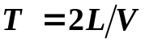, где — длина сегмента, а —скорость распространения сигнала в физической среде;
б) 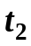 — время передачи кадра после обнаружения столкновения для фиксации его другими станциями;
в)  — задержка в передаче кадра при обнаружении -го для этого кадра столкновения: 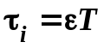,
где 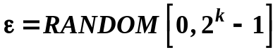, а 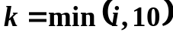;
г) 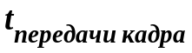 — время передачи кадра, определяемое его длиной.
д) 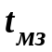 — время межкадровой задержки, необходимое для завершения переходных процессов в магистрали.

Таким образом, для  среднее значение  определим как
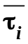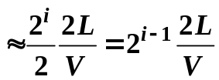,
то есть 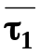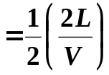, а далее удваивается с каждой попыткой.
Начиная с 11-й попытки не меняется: 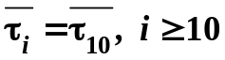.

Вероятность столкновения 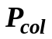 определяется как вероятность появления кадра от абонента сегмента на входе в магистраль на интервале 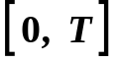: 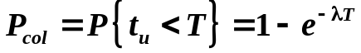, где 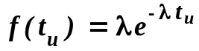, а — интенсивность потока кадров на входе в магистраль сегмента.
В соответствии с приведенной интерпретацией стандарта ETHERNET модель сегмента может быть представлена в форме неоднородной разомкнутой сети с заявками, меняющими класс при переходе из узла в узел. Структура сети для предельного числа попыток посылки кадра после столкновений, равного двум, представлена на рис. 12.17.
Для выполнения задания необходимо самостоятельно задать необходимые количественные параметры сегмента сети:
– длину сегмента;
– скорость распространения сигнала в физической среде;
– время  передачи кадра после обнаружения столкновения для фиксации его другими станциями (интервал);
– время  передачи кадра, определяемое его длиной;
– время 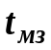 межкадровой задержки, необходимое для завершения переходных процессов в магистрали; длину и интенсивность поступающих в сегмент кадров.

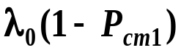

второе столкновение
пауза
время передачи /Jam_time
1
2

Рис. 12.17

Требуется определить следующие характеристики сегмента:
– вероятность отказа в передаче кадра;

– среднее время пребывания кадра в магистрали;

– вероятность столкновения кадров;

– провести исследование зависимости задержки в передаче кадра от
интенсивности внешнего потока.

14. Модификация условий задачи 12. На вход маршрутизатора поступают пакеты двух типов: «длинные» и «короткие», занимающие выделенные для них области буферной памяти и характеризуемые разными значениями средних времён передачи по каналу. Исходные данные для решения задачи приведены в табл. 12.21.

Таблица 12.21

№ задания | Интенсивность  поступления  пакетов |  | Размер  буфера |  | Число каналов L | Интенсивность  μ_{пер}  передачи  пакетов  по каналу |  | Интенсивность μ_{пр}  обработки пакета в процессоре | Вероятность  неуспешной передачи пакета по каналу
№ задания | 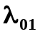 | 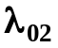 | 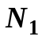 | 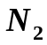 | Число каналов L | 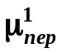 | 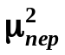 | Интенсивность μ_{пр}  обработки пакета в процессоре | Вероятность  неуспешной передачи пакета по каналу
1 | 8 | 12 | 20 | 30 | 20 | 0,5 | 1,0 | 10 | 0,20
2 | 7 | 8 | 15 | 25 | 18 | 0,5 | 1,0 | 10 | 0,10
3 | 2 | 3 | 10 | 20 | 10 | 0,2 | 0,5 | 8 | 0,15
4 | 3 | 4 | 8 | 12 | 8 | 0,2 | 0,5 | 10 | 0,20
5 | 3 | 6 | 8 | 17 | 9 | 0,3 | 0,8 | 15 | 0,10

Примечание. Предполагается равновероятная передача пакета по любому из каналов, среднее время time-out принимается равным 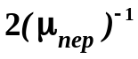, время успешной доставки квитанции — 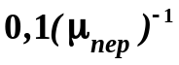. Все временные задержки в маршрутизаторе, в том числе интервал time-out, и время доставки квитанции считаются случайными величинами, распределёнными по показательному закону. Входные потоки пакетов — простейшие.

15. Построить Матлаб-программу расчета многоканальных замкнутых сетей СМО по рекуррентной процедуре, стр. 109 пособия «массовое обслуживание для анализа и оптимизации систем» и проверить эту программу, произведя расчет штучных и временных показателей узлов ряда сетей СМО:

1. 4 узла, 3 заявки

R =

0.3636 0 0.6364 0
0 0 0.7143 0.2857
0.2500 0.4500 0 0.3000
1.0000 0 0 0

mu = 3 1 7 9
m = 1 2 1 1

2. 4 узла, 4 заявки

R =

0.1250 0.6250 0.0625 0.1875
0.4000 0 0.6000 0
0.7692 0.1538 0 0.0769
0 0.5833 0.4167 0

mu = 8 9 8 1
m = 2 2 2 3

3. 7 узлов, 15 заявок

R =

0.2632 0 0.2105 0.4211 0 0.1053 0
0.0294 0 0.1471 0.2941 0.0882 0.2647 0.1765
0.3125 0 0 0.0938 0.0625 0.3125 0.2188
0 0.4737 0.4211 0 0 0 0.1053
0 0.2222 0.2778 0.2778 0 0 0.2222
0.1707 0.0976 0.1707 0.1463 0.1707 0 0.2439
0.6923 0 0 0.0769 0 0.2308 0

mu = 2 7 10 2 4 10 6
m = 3 3 2 3 1 1 2

4. 7 узлов, 16 заявок
R =

0.0435 0 0.0435 0.3478 0.1304 0 0.4348
0.2963 0 0 0.3704 0.3333 0 0
0.1290 0.3226 0 0.0968 0.0968 0.2903 0.0645
0.2308 0.3846 0.3846 0 0 0 0
0.1176 0.2941 0.2059 0.0882 0 0.0882 0.2059
0 0.3182 0.0909 0 0.3636 0 0.2273
0 0 0 0 0 1.0000 0

mu = 7 10 6 10 4 7 4
m = 3 2 3 2 1 1 3

16. Построить Матлаб-программу расчета одноканальных неоднородных замкнутых сетей СМО по методу, изложенному на стр. 371 пособия «Системный анализ и принятие решений» и проверить эту программу, произведя расчет штучных и временных показателей узлов ряда следующей сети СМО:
Матрица –диспетчер заполняется буквами F (бесприоритетное обслуживание во всех узлах)

матрица передач заявок 1-го класса
0.3636 0 0.6364 0
0 0 0.7143 0.2857
0.2500 0.4500 0 0.3000
1.0000 0 0 0
mu = 1/10 1/15 1/12 1/14
m = 1 1 1 1

матрица передач заявок 2-го класса
0 0 0 1
1 0 0 0
0 1 0 0
0 0 1 0

